Что такое буллинг (травля)?
Это особый вид насилия, проявляющийся в виде агрессивного преследования одного из членов коллектива со стороны остальных членов коллектива (или его части), отличающийся систематичностью и регулярностью.

Почему это опасно?
Это одна из наиболее актуальных и распространенных проблем в школах и в детских коллективах, которая порождает многочисленные деструктивные явления и последствия: увеличивает риск суицида среди подростков, приводит к распространению и усилению агрессии и насилия в группе и в школе, снижению успеваемости, эмоциональным проблемам — повышению риска тревожного и депрессивного расстройств.
Почему возникает травля?
Дети в предподростковом и подростковом возрасте проходят стадию освоения принадлежности группе. Им надо научиться быть членом группы, «своим среди своих», научиться быть полезным группе, соблюдать групповые нормы и правила. Класс как группа имеет характерные особенности:
- группа, созданная «сверху» – дети не выбирали быть друг с другом, их так распределили для удобства процесса обучения;
- группа, не имеющая общей позитивной цели – каждый учится сам за себя.
Группа, которая не выбирала быть вместе и у которой нет общей позитивной цели, – то есть обычный класс – испытывает внутренний конфликт: есть потребность в сплоченности, а повода для сплочения нет. Рано или поздно такая группа «откроет» для себя травлю. Оказывается, можно сплотиться ПРОТИВ кого-то...
Таким образом, травля – проблема группы, проявление групповой динамики. Детские коллективы оказываются перед ней беззащитны, если нет взрослого, который руководит психологической атмосферой в группе.

Чего не надо делать в случае травли:
- Ждать, что само пройдет. Если взрослые не занимаются психологической атмосферой в детской группе, травля сама по себе никуда не денется.
- Искать причины и объяснения. Никакие особенности школы, общества, семей и детей не могут служить оправданием травли.
- Cчитать травлю проблемой только жертвы. Страдают в результате все: жертва, свидетели, агрессор и группа!
- Cчитать травлю проблемой личностей, а не группы. «Козлом отпущения» может стать каждый. Причина травли – не в особенностях жертвы, а в особенностях группы.
- Давить на жалость. Разговоры о жертве подкрепляют травлю. Важнее «сломать игру», перевести фокус внимания с жертвы на правила игры, на неприглядность и недопустимость агрессии.
- Принимать правила «игры». Взрослый, принимая ситуацию, солидаризируется с травлей как явлением и оставляет ребенка один на один с ней. Ребенок за всеми этими «Учись налаживать отношения» или «Дай сдачи» слышит: «Тебя никто не защитит, даже не надейся. Справляйся сам, как знаешь».

Школьные правила:
- Я отношусь к другим так, как хочу, чтобы относились ко мне.
- Я уважаю различия в людях и признаю право каждого иметь свои ценности.
- Я стараюсь быть дружелюбным по отношению к окружающим.
- Если я вижу, что кого-то травят – я не молчу и говорю об этом.

Алгоритм действий образовательной организации в ситуации буллинга
- Прием сигнала, сбор информации, оформление протокола буллинга;
- Проведение консилиума педагогов, разработка плана мероприятий психолого-педагогической работы;
- Беседы с детьми-жертвами и детьми-агрессорами (отдельно), оказание помощи, демонстрация недопустимости травли;
- Встречи с родителями ребенка-жертвы и ребенка-агрессора (отдельно);
- Классный час с классом, с целью установки недопустимости травли;
- Родительское собрание с целью формирования понимания проблемы и создания безопасных условий для каждого ребенка;
- Групповая работа с классом с целью сплочения коллектива;
- Индивидуальная психолого-педагогическая работа с детьми (агрессор и жертва);
- Организация контроля отсутствия проявлений травли;
- Включение агрессора и жертвы в созидательную, интересную им коллективную деятельность;
- Проведение итогового совещания с анализом результатов, принятием мер по профилактике буллинга
Все зависит от позиции взрослых!
От того, какие правила приняты в школе и классе – не формальные правила, написанные на стенке, а настоящие, разделяемые в глубине души. Если коллектив школы решает, что травля неприемлема, он обязательно с ней справится!

Использованы материалы
Людмилы Петрановской «Травли NET»
(методическое пособие для педагогов школ и школьных психологов)

Методическую поддержку вы можете получить:
ГБУ «Центр психолого-педагогической помощи семье и детям»
по адресу: г. Южно-Сахалинск, ул.Пограничная, 5,
тел.: 8(4242)75-33-03, 31-24-31



Министерство образования Сахалинской области
ГБУ «Центр психолого-педагогической помощи семье и детям»

Остановить буллинг
в образовательной организации
Памятка для педагогов

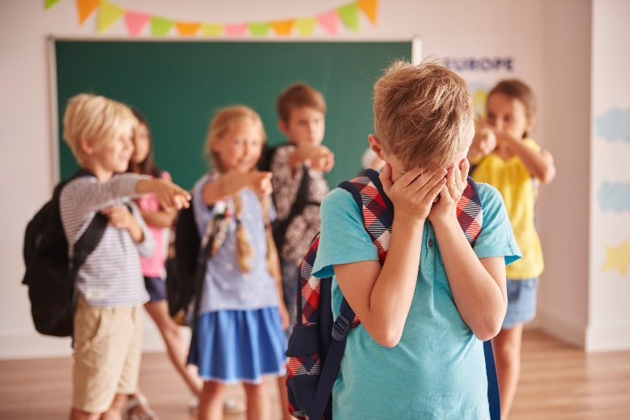

Южно-Сахалинск
2023

